花蓮縣 明廉 國民小學 111 學年度 4 年級第 1 學期校訂課程計畫 設計者：圖推教師
- 課程類別：(請勾選並於所勾選類別後填寫課程名稱)
1. □統整性主題/專題/議題探究課程： 2. ■其他類課程：＿圖資利用教育
- 學習節數：每週（ 1 ）節，實施( 5 )週，共(5)節。
- 素養導向教學規劃：
教學期程 | 核心素養/校本素養 | 學習目標 | 單元/主題名稱  與活動內容 | 節數 | 教學  資源 | 評量方式 | 融入議題  實質內涵 | 備註  (如協同方式)
第十四週 | 國-E-A1  認識國語文的重要性，培養國語文的興趣，能運用國語文認識自我、表現自我，奠定終身學習的基礎。 | 1. 認識圖書館中的各種媒體資源。 | 活動名稱：圖2-2-1認識圖書館提供的媒體資源與服務  壹、準備活動  圖書館最大的功能就只有書讓你盡情的閱讀嗎?  圖書館不只有一本本的書，還有很多讓你學習的資源喔，是什麼呢?  貳、發展活動  - 空間設備：到圖書館閱讀時，你發現圖書館被規畫為哪些區域呢?  (數位閱讀區、主題書展區、自修室、新書區、討論室、展演區、閱讀區、公佈欄、銀髮閱讀區…..等)  - 紙本資源：圖書、期刊、報紙等  - 電子資源：需要藉由電腦及網路連線來查詢或閱讀。  AR和 VR技術日新月異，再結合書籍擴增實境，讓讀者進入更逼真的世界。  - 視聽媒體：CD、VCD、DVD 提供豐富的聲音和影像閱讀，如果年紀小識字量不足，或是想學習外語，這些視聽教材，可以幫助你喔！  立體資源：包括平面和立體的地圖、地圖集、地球儀……等。桌遊、玩具也在圖書館出現了，這是融合遊戲的概念，讓親子、銀髮、身障及多重障礙者也能享受學習的樂趣。  參、綜合活動：  1.請各組在圖書室中找出各種媒體資源與服務，並且安靜使用、閱讀。 | 1 |  | 能仔細聆聽並主動回答問題  能仔細聆聽並參與問答  能分辨各種不同的多媒體及數位資源，並說出其名稱。 |  | □實施跨領域或跨科目協同教學  1.協同科目：  ＿ ＿  2.協同節數：  ＿ ＿＿
第十五週 | 國-E-C2  與他人互動時，能適切運用語文能力表達個人想法，理解與包容不同意見，樂於參與學校及社區活動，體會團隊合作的重要性。 | 1. 能知道搜尋引擎的意義及功能。 | 活動名稱：圖2-2-2善用基本的資訊檢索(第二節)  使用搜尋引擎的功能，以Google為例  壹、準備活動  Google搜尋技巧  - Google沒有廣告、畫面簡潔、資料量多，但是對於記憶體的消耗，資料的安全性等問題，仍有待更明確的機制。因為Ｇｏｏｇｌｅ是目前全球最普遍使用的搜尋引擎，所以我們以此為範例。  Google的版面介紹。  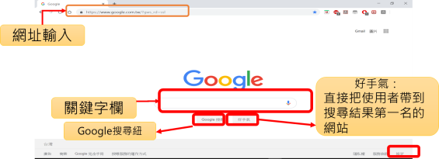  - 在Google下關鍵字找資料常用的方法有哪些?  - 單一關鍵字搜尋：只輸入一組關鍵字  - 多個關鍵字搜尋：輸入兩組以上的關鍵字  - 利用工具篩選資料：搜尋工具可提供的選項包括位置、顏色、大小、使用權限以及網頁發佈日期。  貳、發展活動  社會課上完認識家鄉的課，學校舉辦校外教學要帶大家走讀家鄉，目的地是淡水，我想要知道有關淡水的古蹟資料，請問關鍵字該如何寫呢?  1.利用單一關鍵字搜尋的方式與結果  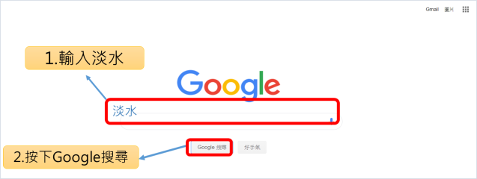  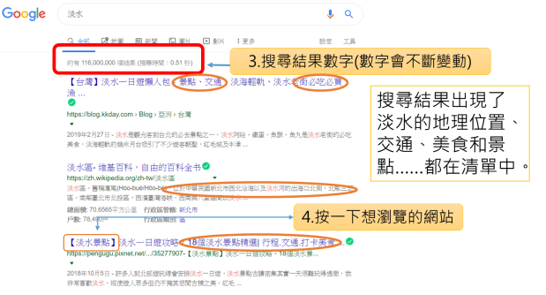  2.利用多個關鍵字搜尋的方式與結果  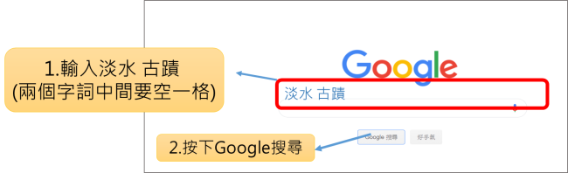  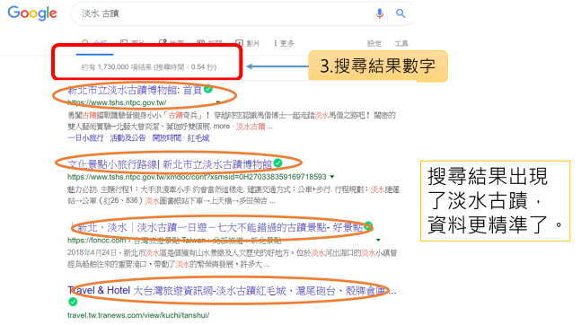  參、綜合活動  小朋友從搜尋淡水古蹟的例子中，用【單一】與【多個】關鍵字搜尋，差異在哪裡? | 1 |  | 口語評量  能比較出【單一】與【多個】關鍵字搜尋，差異在哪裡?
第十六週 |  | 1.能樂於參與圖書室活動  2.能完成主題書展閱讀任務 | 活動三：主題書展介紹、導讀、學習單寫作  壹、準備活動：  - 針對書展主題提出相關問題?  - 導讀符合四年級看的主題書  貳、發展活動：  1.引導學生重述主題書內容。  2.分組討論書籍內容和主題的關係。  參、綜合活動：  指導學生完成學習單並畫上漂亮插圖。 | 1 |  | 口頭發表  分組討論
第十七週 | 國-E-B2 理解網際網路和資訊科技對學習的重要性，藉以擴展語文學習的範疇，並培養審慎使用各類資訊的能力。 | 1. 能了解電子書與資料庫的功能與使用方式。 | 活動名稱: 圖2-2-3會使用電子書與資料庫(第一節)  電子書的功能與使用  壹、準備活動  - 電子書越來越普遍了，電子書有哪些奧秘?  - 電子書優缺點。  - 電子書哪裡找?  貳、發展活動  - 國立公共資訊圖書館介紹。  - 線上申辦國資圖借閱證。  - 來看電子書囉！  - 進入國資圖電子書閱讀平台。  - 加入電子書會員。  - 閱讀新手上上路。借閱證策說明。  - 手機、平板電腦和行動載具的APP下載說明。  - 登入系統，借閱「屁屁超人」閱讀。  參、綜合活動  小試一下  - 請到國資圖電子書服務平台或是其他圖書館借閱一本你喜歡的電子書閱讀，並且跟同學分享內容。  - 文化部的兒童電子書不需要申請帳號，請小朋友到文化部的兒童文化館選一本書閱讀，並跟同學分享。  閱讀電子書和紙本書有何不同呢?說說看。 | 1 |  | 能仔細聆聽並主動提問  能仔細聆聽並主動發表  實作評量
第十八週 | 國-E-C2  與他人互動時， 能適切運用語文能力表達個人想法，理解與包容不同意見， 樂於參與學校及社區活動，體會團隊合作的重要性。 | 1.能認識新聞、報紙媒體。  2.能尋找文本與自我本身，還有與世界以及與其他文本的連結  3.能評估閱讀策略對於自己理解文本的助益。 | 活動名稱: 圖3-2-1認識新聞媒體（報紙、雜誌等）(第一節)  認識新聞  壹、準備活動  有句話說「秀才不出門，能知天下事。」今天秀才現身說法，原來他是透過新聞知道世界發生的各種大事。  (請學生思考幾個問題)  請你猜想:為什麼有新聞?新聞是什麼?新聞在哪裡?新聞報導是怎麼來的?  (容許學生發表)  貳、發展活動  - Why為什麼要有新聞?  - What新聞是什麼?  - Where新聞在哪裡?  *公共利益: 民主社會發展須建立在公民對事實相同的認知。引導學生覺  知新聞的公共性(相對於名人隱私)  *鄰近:學生可比較國語日報把台、美  兩國總統大選結果的消息分別刊登  在第幾版?  - How、Who、When新聞怎麼來?誰?什麼時候做出來的?  *新聞的閱讀  指導「瀏覽標題」  想想看: 為什麼各大報紙的頭版標題不太一樣?  (學生可自由發表。老師可以用國語日報作為例子: 國語日報是一份為兒童而辦的報紙，所以它有注音，編輯叔叔阿姨們會選擇、報導跟兒童權益最有關的新聞知識。)  指導「閱讀第一段導言 」  以國語日報頭版的國際新聞為例:  請出聲共讀，一起找出新聞裡的人、時、地、事、原因、過程結果。  - 巴基斯坦火車相撞  什麼人?(學生可能回答: 人在照片裡、或是字面裡有二十三人、七十多人……老師進一步澄清:巴基斯坦這個國家，是新聞裡的人。)  - 南韓動保人士籲停吃狗肉  - 香港航空界人士聚機場抗議  參、綜合活動  小組活動:  發下國語日報(每兩人一份)  (1)瀏覽新聞版面的標題。  (2)找出頭版裡的國際新聞(有照片、文  字簡短，較能引起學生的閱讀興趣。)  (3)找出國際新聞導言的六何。  用不同顏色的筆圈出六何，保留記  錄，下一次課程討論說明。 | 1 |  | 能說出生活中使用的預測策略  能用六合法說出新聞主題的內容  積極參與  實作評量

花蓮縣明廉 國民小學111學年度4年級第2學期校訂課程計畫設計者：圖推教師
一、課程類別：
1. □統整性主題/專題/議題探究課程： 2. ■其他類課程：＿圖資利用教育
二、學習節數：每週( 1 )節，實施 (5)週，共(5)節。
三、素養導向教學規劃：
教學期程 | 核心素養/校本素養 | 學習目標 | 單元/主題名稱  與活動內容 | 節數 | 教學  資源 | 評量方式 | 融入議題  實質內涵 | 備註  (如協同方式)
第十四週 | 國-E-B2 理解網際網路和資訊科技對學習的重要性，藉以擴展語文學習的範疇，並培養審慎使用各類資訊的能力。 | 了解電子書與資料庫的功能與使用方式。 | 活動名稱: 圖2-2-3會使用電子書與資料庫(第二節)  資料庫的功能與使用  壹、準備活動  何謂資料庫  資料庫簡單說就是電子化的檔案櫃，把相關資料加以收集、整理、並以數位電子形式來儲存。  圖書館提供資料庫服務, 常見的有兩種形式：  1.光碟資料庫：需要採購後，安裝置電腦，才能開放至網路或是單機使用。  2.線上資料庫：與資訊服務廠商簽約付費，授予圖書館使用權限，讓讀者由網際網路，直接連接至資料庫系統作檢索查詢資料。  貳、發展活動  國立公共資訊圖書館資料庫：國立公共資訊圖書館的公共圖書館數位資源，有豐富的資料庫，讓您無時無刻查詢資料，享受數位閱讀的樂趣，體驗圖書館跨越時空的超便捷服務！  1.國資圖~中小學數位資料庫推薦  1)兒童繪本電子書資料庫(含互動英文繪本)  2)文學類  3)史地類、社會科學類  4)自然科學、台灣研究  5)藝術學習  2.探索國資圖資料庫  國資圖的資料庫是不是五花八門琳瑯滿目啊！選擇你有興趣的資料庫進入探索,並跟同學分享。  - 登入國資圖資數位資源。  - 尋找國小適用資料庫。  參、綜合活動  小試身手  將學生分組，每一組學生探索3~5個資料庫，再請學生分享想法。  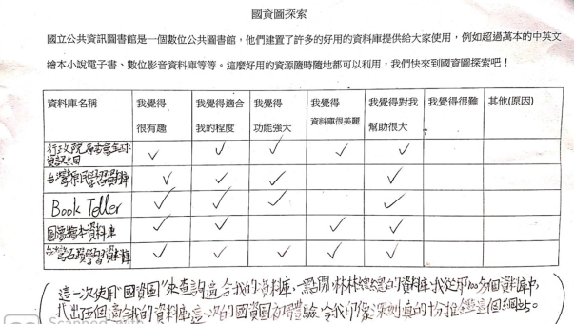 | 1 |  | 口頭評量  分組搜尋，每一組瀏覽3~5個資料庫，說出最有興趣的網站，進行報告。
第十五週 | 國-E-C3 閱讀各類文本，培養理解與關心本土及國際事務的基本素養，以認同自我文化，並能包容、尊重與欣賞 多元文化。 | 認識新聞、報紙媒體。 | 活動名稱: 圖3-2-1認識新聞媒體（報紙、雜誌等）(第二節)  認識新聞--新聞的閱讀  壹、準備活動  1.火車相撞是重大的交通事故，很多人受傷。閱讀這則巴基斯坦的新聞，讀者會思考鐵道運輸的安全問題。同理，香港及南韓的兩則新聞，會讓讀者關心民主和動物權益的問題(複習新聞的公共性)。  2.從三則新聞導言，大家讀出了事件的重點，重點有哪些呢?  學生答:(六何)。  我們來讀讀新聞的第一句是怎麼開始的?  貳、發展活動: 六何在哪裡?  老師解釋「何人」，並依序讀出例句，  請學生輪流把開場的「人」 指讀出來。  (1)新聞的開場(以「何人」、「何事」、「何地」、「為何」、「何時」開場的實例。)  (2)引人入勝的開場:  疑問式、驚奇式、引述式、典故式  參、綜合活動  小組練習:  拿出手上的國語日報(或上次的練習紀錄)，判斷新聞第一句用了哪一種開場? | 1 |  | 口頭評量  能用六合法說出新聞主題的內容
第十六週 |  | 1.能樂於參與圖書室活動  2.能完成主題書展閱讀任務 | 活動名稱：主題書展介紹、導讀、學習單寫作  壹、準備活動：  - 針對書展主題提出相關問題?  - 導讀符合四年級看的主題書  貳、發展活動：  1.引導學生重述主題書內容。  2.分組討論書籍內容和主題的關係。  參、綜合活動：  指導學生完成學習單並畫上漂亮插圖。 | 1 |  | 口頭發表  分組討論
第十七週 | 國-E-B2 理解網際網路和資訊科技對學習的重要性，藉以擴展語文學習的範疇，並培養審慎使用各類資訊的能力。 | 認識圖書館媒體資源的虛實特性。 | 活動名稱: 圖3-2-2媒體的虛實與資訊的真假  媒體虛實大集合  壹、準備活動:  當你覺得一件事情可疑，會不會問  「真的?假的?」這是個好習慣、好問題。  你相信圖書館裡有假的東西嗎?老師在  100類(哲學類)找到《真真假假大集合》  這本可愛的小書，這節課讓它帶著我們  進行圖書館巡禮。  貳、發展活動:  圖書館真假大集合  - 共讀目錄頁:人類喜歡製造假的東西。  - 有讀過圖書館裡的這些故事嗎?  西遊記、哈利波特、昆蟲Life秀……  這些大都是虛構的故事。真實的人物  故事如傳記、紀錄片  - 介紹虛擬實境、擴增實境、未來的混合實境與三者的科學原理。  - 大腦的騙局和無法分辨真假的後果、思辨的重要性。  參、綜合活動  傳閱老師準備的書籍、雜誌媒體、  輪流體驗各種VR、AR書籍。 | 1 |  | 分享生活中真真假假事物。  能分辨故事的真假並說出對生活的影響。
第十八週 | 國-E-C2  與他人互動時， 能適切運用語文能力表達個人想法，理解與包容不同意見， 樂於參與學校及社區活動，體會團隊合作的重要性。 | 了解閱讀傳記的策略，培養對人的理解與感受力，並能自行選定傳記來閱讀。 | 活動名稱：閱2-3認識人物傳記  人物寫真，真多元  壹、準備活動:  一、如何查詢傳記  （一）請小組找出感興趣的人物傳記，並進行閱讀。  （二）說一說，人物傳記屬於哪一類?在圖書館哪一個地方?(700世界史地類)  二、大人物群像  （一）大人物群像有漫畫、故事、繪本、散文、雜誌……等的形式。  （二）出版社主要有三民書局、維京國際、臺灣東方、牛頓出版社……。  貳、發展活動  一、生活中的大人物  （一）課文中的海倫凱勒：  1.1971年，國際獅子會的國際理事宣布將每年6月1日定為「海倫·凱勒紀念日」。全球的獅子會在「海倫·凱勒紀念日」舉辦視力相關的服務活動。  2.有人曾如此評價她：「海倫·凱勒是人類的驕傲，是我們學習的榜樣，是人類善良的表現，相信她的事跡能成為後世的典範。」  3.海倫·凱勒的故事被改編成舞臺劇《奇蹟之人》及多部電影。  二、為什麼要讀大人物  （一）以前的大人物(創新、改變、研發)  1.海倫凱勒：「只要朝著陽光，便不會看見陰影。」  2.愛迪生：「失敗也是我需要的，它和成功對我一樣有價值。」  3.居里夫人：「困難的背後，隱藏著通往成功的階梯。」  4.愛因斯坦：「每個人都身懷天賦，但如果用會不會爬樹的能力來評判一隻魚，它會終其一生以為自己愚蠢。」  （二）現在的大人物(合作、溝通、助人)  1.麥可喬丹：「一名偉大的球星最突出的能力就是讓周圍的隊友變得更好。」  2.馬拉拉：「一個小孩、一位老師、一本書、一支筆，就能改變世界。」  3.林書豪：「對我來說，人生中最困難的挑戰，是面對別人的刻板印象。」  4.陳樹菊：「拿錢去幫助人，其實自己收穫很大。那種快樂的感覺，很平靜，是從內心裡發出的快樂。」  三、傳記閱讀策略  （一）人物傳記自我介紹  各位四年級同學好：  我是專門為你們設計的書，我有時會是繪本書有精緻的插圖，幫助你們迅速掌握大人物的特質，我還有充滿戲劇性的描述，讓你們了解大人物的精彩故事。  我是幫助你們從圖像閱讀進化到文字閱讀的好夥伴，有我的陪伴，你們對獨立閱讀會越來越有自信、越來越能享受閱讀的樂趣。  （二）從封面封底，猜內容  1.標題是「夢想起飛：萊特兄弟」，跟什麼有關係?  2.出現哪些內容?時間地點在哪?他們做了什麼貢獻?後人評價為何?  （三）從目錄，看內容  1.說一說，目錄通常在傳記中的何處?功能是什麼?  2.從第1章「領航」到第15章「啟航」，共15個章節。  （四）從年表，能知人  1.年表或大事記通常在傳記中的何處?功能是什麼?  2.說一說，哪些事件與剛剛的目錄內容有相關?  參、綜合活動  一、看一看，想一想  1.我知道大人物主要的貢獻了嗎?  2.我知道大人物改變世界的關鍵了嗎?  3.我知道大人物是如何改變世界的嗎?  4.我要如何效法我欣賞的大人物呢?  二、還有哪本人物傳記值得推薦給大家? | 1 |  | 能正確在700世界地理類找到自己想要閱讀的人物傳記。  知道人物傳記的各種類型。  能從各種角度知道大人物的重要性。  能比較過去的大人物與現在的大人物的特質間的差異。  能知道人物傳記的特色  能知道如何閱讀人物傳記的封面、封底、目錄、年表，快速掌握大人物的特色。

